Airflow: các DAG và nhiệm vụ của từng task
Tài liệu này mô tả 3 DAG của dự án: mỗi task làm gì, đọc và ghi vào đâu, chạy ở container nào, khi lỗi thì xử lý ra sao. Nội dung lấy từ code ngày 05/11/2026. Kiến trúc dữ liệu chi tiết từng tầng xem ARCHITECTURE.docx, còn phần MLflow và API xem MLFLOW_VA_FASTAPI.docx.
Airflow UI: http://localhost:8088 (tài khoản admin / admin).

1. Tổng quan
DAG | File (trong airflow/dags/) | Lịch chạy | Việc chính
end_to_end_lakehouse_pipeline | end_to_end_pipeline.py | Hằng ngày (@daily, giờ Việt Nam) | Crawl Nhà Tốt → Bronze → Silver → Gold, kiểm tra chất lượng, bảo trì Delta
train_price_model | end_to_end_pipeline.py | Khi Gold đạt test, nhưng chỉ train vào thứ Hai | Train model giá, quality gate, nạp lại API giá
train_recommendation_model | train_recommendation_model.py | Mỗi lần Gold đạt test | Train model gợi ý, kiểm tra kỹ thuật, nạp lại API gợi ý

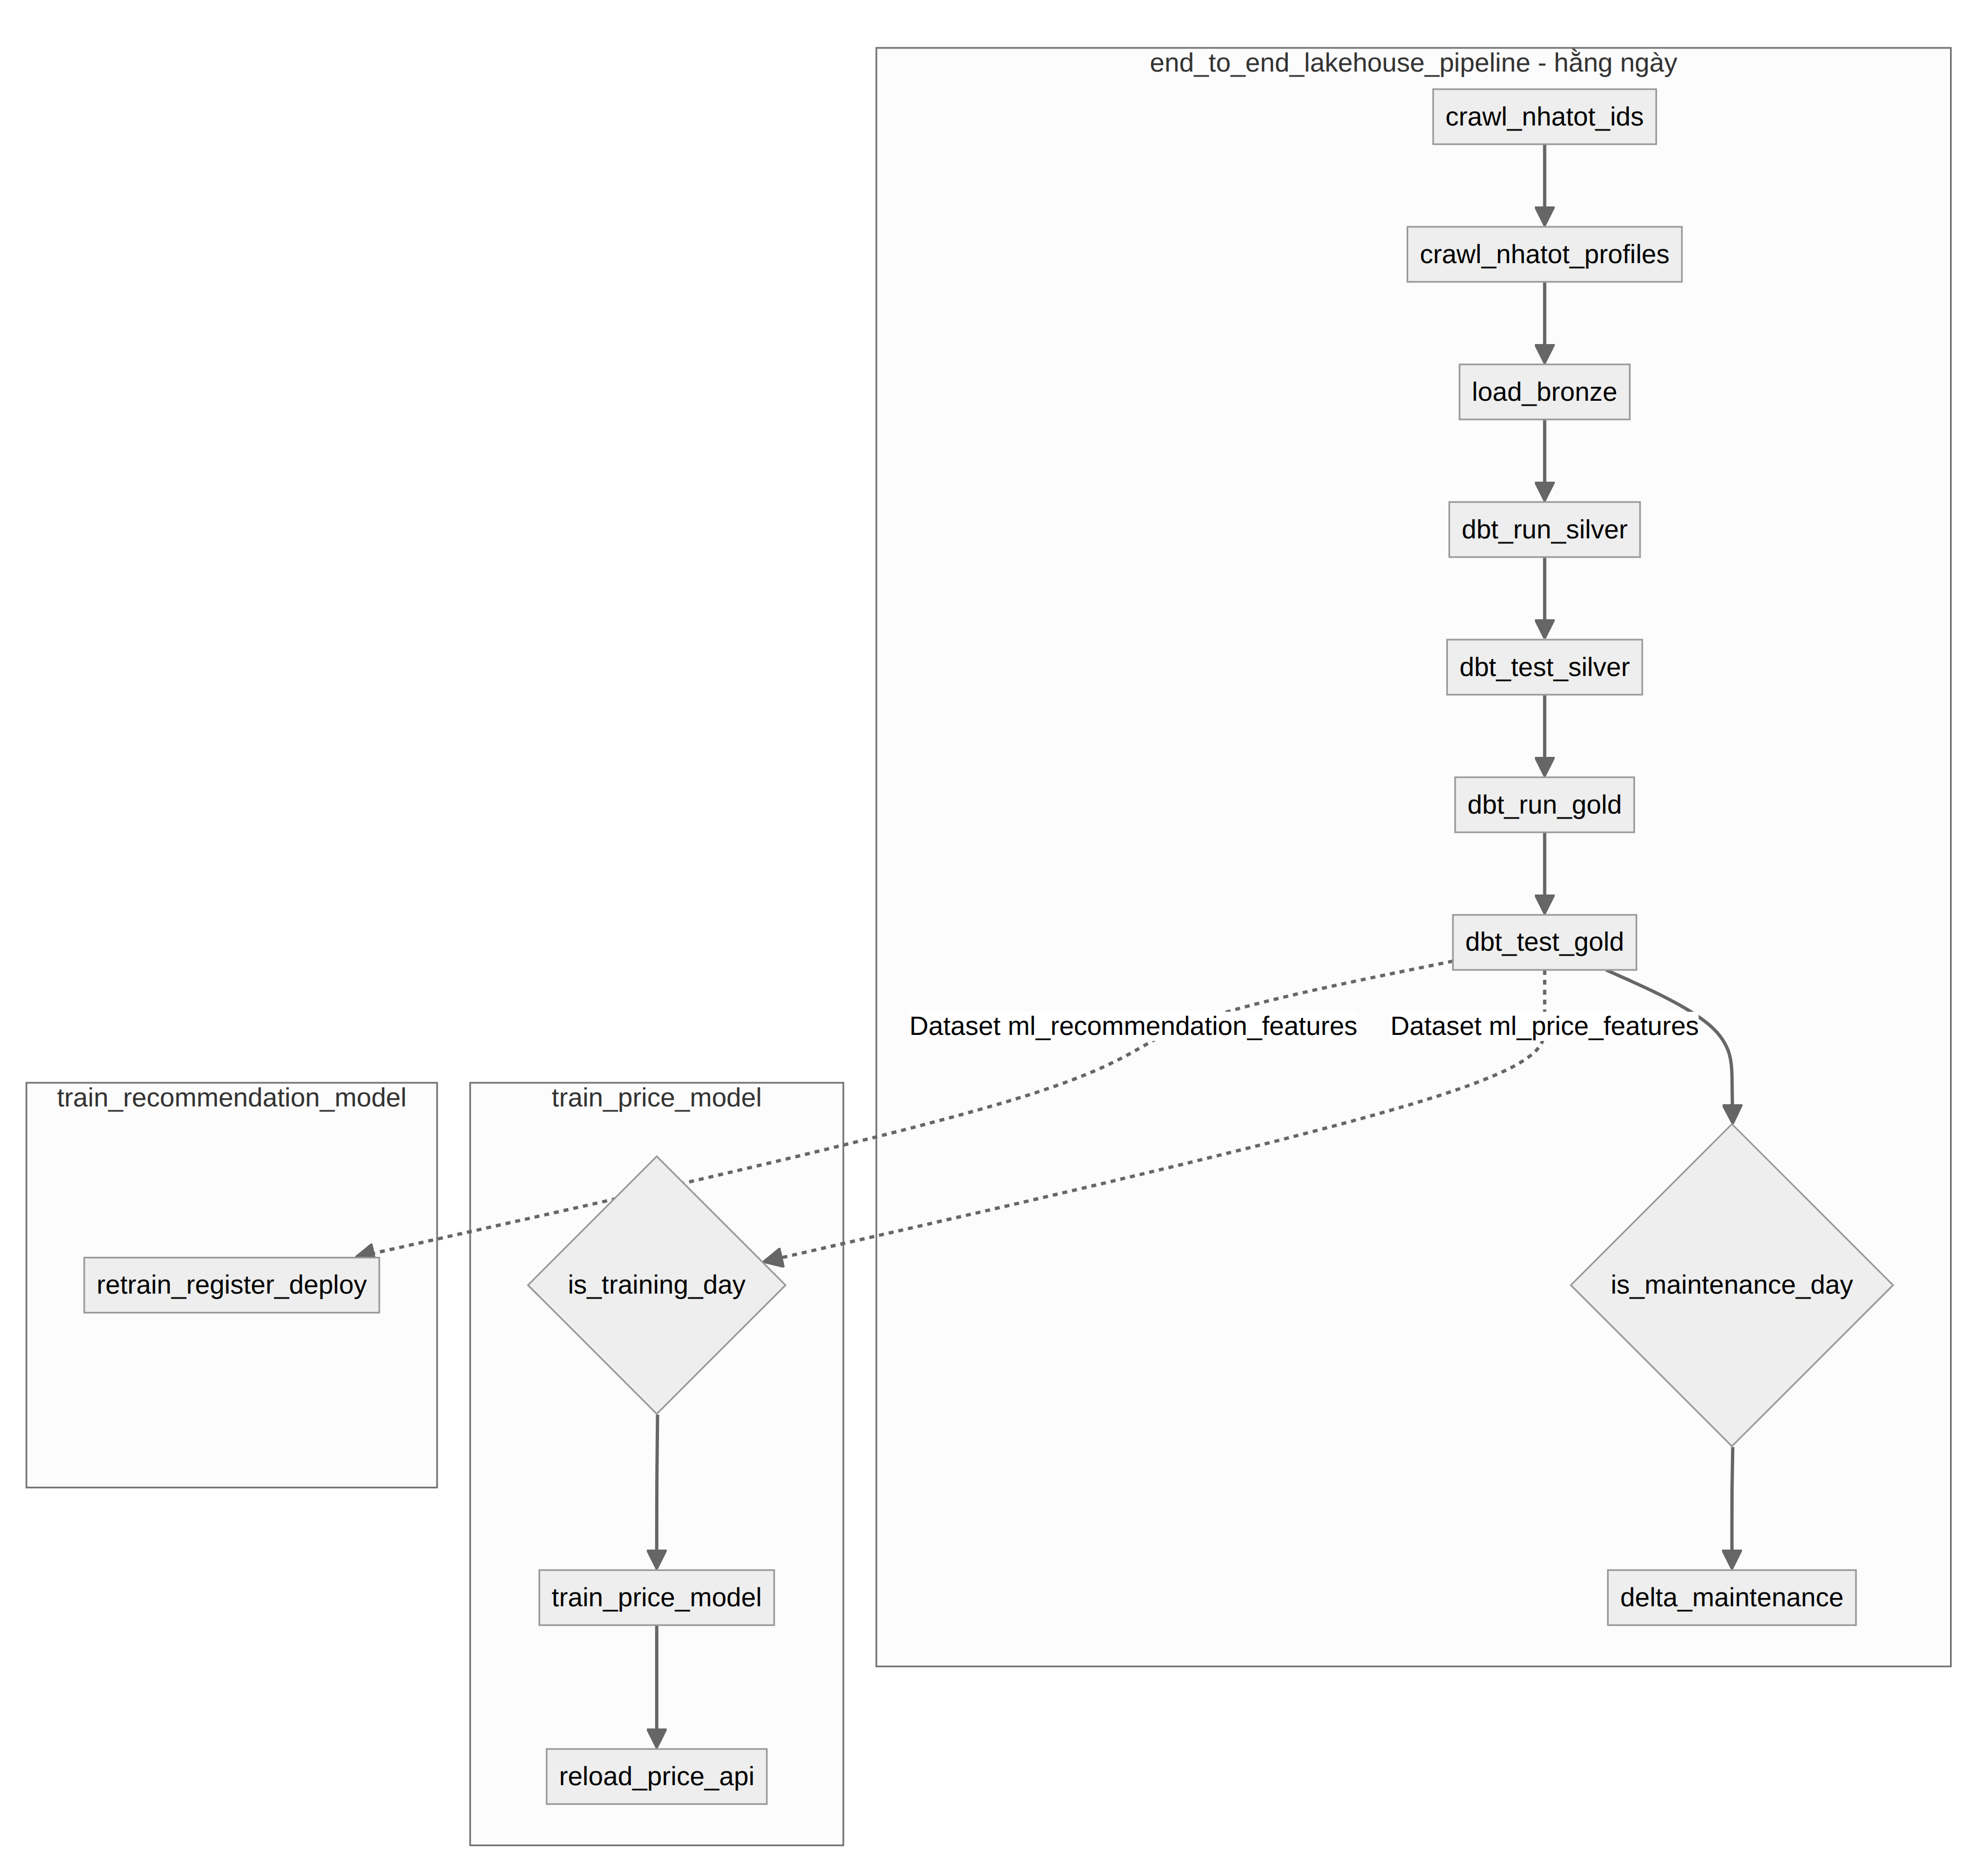
Hình 1. Ba DAG và cách chúng nối với nhau qua Dataset
Hai DAG train không có giờ chạy cố định. Chúng được kích hoạt bằng Dataset: khi task dbt_test_gold thành công, Airflow ghi nhận hai Dataset lakehouse://gold/ml_price_features và lakehouse://gold/ml_recommendation_features vừa được cập nhật, rồi tự chạy hai DAG train. Gold không đạt test thì không DAG train nào chạy, nên model không bao giờ học từ dữ liệu lỗi.

2. Cấu hình chung
Cấu hình | Giá trị | Ý nghĩa
max_active_runs | 1 cho cả 3 DAG | Không có hai lần chạy của cùng một DAG chồng lên nhau
catchup | False | Bật lại sau nhiều ngày tắt thì không chạy bù các ngày đã lỡ
retries | 1 lần, cách 5 phút (task train gợi ý: 1 lần, cách 2 phút) | Lỗi mạng hoặc lỗi tạm thời được thử lại một lần
Executor | LocalExecutor trong container airflow-scheduler | Mọi task chạy trong container này, giới hạn 3 GB RAM
Pool ml_training | 1 slot | Hai task train dùng chung, nên chạy lần lượt (mục 6)

run_id và crawl_date được tính từ ngày logic của DAG run theo giờ Việt Nam, ví dụ 20261105_000000 và 2026-11-05. Hai giá trị này cố định cho một DAG run, nên khi một task chạy lại, nó ghi đè đúng thư mục của chính nó thay vì tạo dữ liệu mới. Nhờ vậy chạy lại một task là an toàn.
Các task Spark chạy ở chế độ client: driver nằm trong airflow-scheduler, executor nằm trên spark-worker-1 và spark-worker-2. Cluster có 4 core. Crawler lấy tối đa 3 core, 1 core còn lại để Spark Thrift Server phục vụ Superset và dbt.

3. DAG end_to_end_lakehouse_pipeline
Các task chạy nối tiếp nhau. Một task lỗi (sau khi đã retry) thì các task phía sau không chạy.

3.1 crawl_nhatot_ids
Mục | Chi tiết
Nhiệm vụ | Lấy danh sách mã tin đang đăng trên Nhà Tốt ở TP.HCM
Loại task | Spark job (scripts/crawl_nhatot_ids.py), tối đa 3 core
Đọc | API danh sách gateway.chotot.com/v1/public/ad-listing
Ghi | s3a://lakehouse/landing/source=nhatot_ids/crawl_date=…/run_id=…/ và một file audit đếm số tin bán, tin thuê
Thời gian | Khoảng 10 phút

Mỗi phạm vi crawl là một cặp (quận, loại tin): 22 quận × 2 loại (bán, thuê) = 44 phạm vi chạy song song. API chỉ cho đọc tới 20.000 tin đầu tiên của một truy vấn, nên phải chia nhỏ như vậy. Hiện quận đông nhất khoảng 8.000 tin.
Khi chạy lại: nếu thư mục đã có _SUCCESS thì bỏ qua, còn thư mục dở dang thì xóa và crawl lại.

3.2 crawl_nhatot_profiles
Mục | Chi tiết
Nhiệm vụ | Lấy trang chi tiết của từng tin
Loại task | Spark job (scripts/crawl_nhatot_profiles.py), 12 partition × 4 luồng HTTP
Đọc | Danh sách mã tin của bước trước, các mã tin đã từng crawl thành công trong Bronze, API chi tiết gateway.chotot.com/v1/public/ad-listing/<mã>
Ghi | s3a://lakehouse/landing/source=nhatot/crawl_date=…/run_id=…/: mỗi dòng là một JSON gồm http_status, payload thô và thời điểm crawl
Thời gian | Khoảng 30 phút

Danh sách cần crawl gồm tin xuất hiện hôm nay cộng tin cũ chưa bị gỡ. Tin cũ được crawl lại để theo dõi đổi giá và phát hiện tin bị gỡ. Một tin cũ trả 404/410 thì từ lần sau không crawl lại nữa, trừ khi nó xuất hiện lại trong danh sách mã tin.
Mọi kết quả đều được ghi lại, kể cả lỗi 404, 429 hay timeout, để dbt biết tin nào đã bị gỡ và tin nào chỉ tạm thời không lấy được.

3.3 load_bronze
Mục | Chi tiết
Nhiệm vụ | Đưa dữ liệu thô của lần crawl vào bảng Delta Bronze
Loại task | Spark job (scripts/load_bronze.py), 1 core
Đọc | Landing của lần crawl này
Ghi | Bảng Delta bronze.raw_properties (phân vùng theo crawl_date), đăng ký vào Hive Metastore
Thời gian | Khoảng 2 phút

Chỉ chuẩn hóa phần kỹ thuật: kiểu dữ liệu, snapshot_id, url, cột _ingested_at, bỏ dòng trùng. Payload JSON được giữ nguyên. Ghi bằng MERGE theo (source, source_listing_id, snapshot_id), nên nạp lại cùng một lần crawl không sinh dòng trùng.

3.4 dbt_run_silver
Mục | Chi tiết
Nhiệm vụ | Bóc tách và làm sạch dữ liệu: tầng Silver
Loại task | dbt run --select stg_nhatot_properties+ --exclude path:models/gold+, chạy qua Spark Thrift Server
Đọc | bronze.raw_properties
Ghi | Schema silver: stg_nhatot_properties, int_listing_changes, int_crawl_snapshots, int_listing_removals, listing_history, listing_current, listing_quarantine…
Thời gian | Khoảng 4 phút

Những việc chính:
- Bóc JSON thành cột: giá, diện tích, vị trí, pháp lý, các đặc điểm như hẻm xe hơi, mặt tiền.
- Gắn cờ chất lượng cho từng dòng. Dòng lỗi được đưa sang listing_quarantine chứ không bị xóa.
- Theo dõi thay đổi theo thời gian: tin mới, đổi giá, tin bị gỡ.
Phần lớn model chạy tăng dần, chỉ xử lý dữ liệu mới nạp kể từ lần chạy trước.

3.5 dbt_test_silver
Mục | Chi tiết
Nhiệm vụ | Cổng chất lượng của Silver
Loại task | dbt test trên các model Silver
Thời gian | Khoảng 1 phút

Gồm các test khai báo trong _silver_models.yml (unique, not_null, accepted_values) và các test tự viết trong dbt/tests/, ví dụ staging khớp số dòng với Bronze, lịch sử và bảng cách ly không trùng nhau, tin hiện tại đều hợp lệ. Test lỗi thì Gold không được build, nên dashboard và model vẫn dùng dữ liệu của lần đạt gần nhất.

3.6 dbt_run_gold
Mục | Chi tiết
Nhiệm vụ | Xây tầng Gold cho phân tích và ML
Loại task | dbt run --select path:models/gold
Đọc | Các bảng Silver
Ghi | Schema gold: dimension (dim_*), fact (fct_listing, fct_listing_event, fct_listing_snapshot), bảng tổng hợp cho Superset (agg_*), bảng đặc trưng ML (ml_price_features, ml_recommendation_features)

3.7 dbt_test_gold
Mục | Chi tiết
Nhiệm vụ | Cổng chất lượng của Gold, và là điểm kích hoạt hai DAG train
Loại task | dbt test --select path:models/gold
Phát tín hiệu | Hai Dataset ml_price_features, ml_recommendation_features

Ví dụ test: Gold khớp với Silver, sự kiện tin khớp với lịch sử, tin đã gỡ không còn được tính là đang đăng, bảng đặc trưng ML sạch và đúng hợp đồng dữ liệu. Chỉ khi task này thành công thì hai DAG train mới chạy.

3.8 is_maintenance_day
Mục | Chi tiết
Nhiệm vụ | Chỉ cho bảo trì chạy vào Chủ nhật
Loại task | ShortCircuitOperator

Không phải Chủ nhật thì task trả về False, và delta_maintenance được đánh dấu skipped (màu hồng trong UI). Đây là hành vi bình thường, không phải lỗi.

3.9 delta_maintenance
Mục | Chi tiết
Nhiệm vụ | Dọn dẹp các bảng Delta trên MinIO
Loại task | dbt run-operation delta_maintenance (macro dbt/macros/delta_maintenance.sql)

- OPTIMIZE Bronze và các bảng chạy tăng dần: gộp các file nhỏ do MERGE hằng ngày để lại, giúp đọc nhanh hơn.
- VACUUM … RETAIN 168 HOURS cho Bronze và mọi bảng Silver, Gold: xóa file của các phiên bản cũ hơn 7 ngày. Thiếu bước này thì MinIO lớn dần mãi, vì mỗi lần dbt ghi lại một bảng, Delta vẫn giữ file của bản cũ.
Lưu ý: stack không chạy vào Chủ nhật thì task này không bao giờ chạy. Khi đó có thể chạy tay bằng lệnh ở mục 7.

4. DAG train_price_model

4.1 is_training_day
Chỉ cho đi tiếp vào thứ Hai, hoặc khi DAG được bấm chạy tay. Các ngày khác, hai task sau bị skipped. Model giá chỉ train mỗi tuần một lần, vì dữ liệu một ngày thay đổi rất ít.

4.2 train_price_model
Mục | Chi tiết
Nhiệm vụ | Train model dự đoán giá bán và quyết định có thay champion hay không
Loại task | Spark job (scripts/train_price_model.py). Spark chỉ dùng để đọc và ghi bảng; XGBoost train trong driver, tức trong airflow-scheduler
Pool | ml_training
Đọc | gold.ml_price_features
Ghi | Run và model version trong MLflow (price_model), bảng gold.ml_price_predictions, alias champion nếu đạt gate

Các bước:
- Tách tập test theo thời gian: các tin đăng trong 10 ngày gần nhất làm tập test, phần còn lại để train.
- Train XGBoost, đo MAPE, so với baseline (giá trung vị theo m² của từng cặp quận × loại bất động sản) và với champion hiện tại trên cùng tập test.
- Quality gate: chỉ chuyển alias champion sang version mới khi model mới tốt hơn baseline và MAPE không cao hơn champion. Không đạt thì version vẫn được lưu trong MLflow nhưng API giữ model cũ.

4.3 reload_price_api
Gọi POST http://fastapi:8000/model/reload để API giá nạp lại version đang mang alias champion. Task luôn chạy kể cả khi model mới bị gate từ chối; khi đó API nạp lại đúng model cũ, không có gì thay đổi.

5. DAG train_recommendation_model

5.1 retrain_register_deploy
Mục | Chi tiết
Nhiệm vụ | Train lại model gợi ý và đưa lên API
Loại task | PythonOperator, chỉ gửi lệnh và chờ. Việc nặng chạy trong container recommendation-worker
Pool | ml_training
Đọc | gold.ml_recommendation_features, đọc thẳng file Delta trên MinIO
Ghi | Thư mục job trong artifacts/recommendation/production/jobs/, model version trong MLflow (reip_recommendation), alias champion
Giới hạn thời gian | Chờ tối đa 1 giờ (execution_timeout 65 phút)

Task gửi POST /jobs tới recommendation-worker:8010 kèm token admin (Airflow Variable recommendation_admin_token), rồi hỏi trạng thái mỗi 10 giây. Trong worker, pipeline chạy lần lượt:
- Export một bản chụp nhất quán của bảng Gold (ghi lại version Delta).
- Train hai chỉ mục riêng cho tin bán và tin thuê.
- Kiểm tra kỹ thuật: chạy thử 15 truy vấn mỗi thị trường, kết quả phải đúng loại giao dịch, đúng khu vực và không rỗng.
- Đăng ký version mới vào MLflow rồi gắn alias champion.
- Báo API gợi ý nạp lại. Nếu API nạp lỗi, alias được trả về version cũ.
Mỗi bước lưu kết quả vào thư mục job, nên khi retry cùng một DAG run thì bước nào xong rồi sẽ được bỏ qua. Model gợi ý được lên champion chỉ nhờ các kiểm tra kỹ thuật, chưa có đánh giá bằng nhãn người thật (xem RECOMMENDATION_DEPLOYMENT.docx).

6. Tài nguyên và thứ tự chạy
Task | Chạy ở đâu | RAM tối đa của container
Các task Spark (crawl, Bronze, train giá) | Driver trong airflow-scheduler, executor trên 2 Spark worker | Scheduler 3 GB, mỗi worker 3 GB (2 executor × 1 GB)
Các task dbt | Lệnh dbt trong airflow-scheduler, câu SQL chạy trên spark-thrift-server | Thrift 2 GB
retrain_register_deploy | recommendation-worker | 3 GB

Hai DAG train cùng được kích hoạt khi Gold đạt test. Cả hai task train dùng chung pool ml_training có 1 slot, nên task nào lấy được slot trước thì chạy, task còn lại ở trạng thái queued cho tới khi slot trống. Nếu chạy cùng lúc, hai task cần khoảng 6 GB RAM, dễ làm máy 16 GB bị treo. Pool được tạo bởi airflow/script/entrypoint.sh mỗi khi webserver khởi động.

7. Vận hành

Chạy tay
# Toàn bộ pipeline dữ liệu
docker compose -p kltn exec airflow-scheduler airflow dags trigger end_to_end_lakehouse_pipeline

# Train model giá ngay (bỏ qua điều kiện thứ Hai)
docker compose -p kltn exec airflow-scheduler airflow dags trigger train_price_model

# Train model gợi ý
docker compose -p kltn exec airflow-scheduler airflow dags trigger train_recommendation_model

# Bảo trì Delta ngay, không chờ Chủ nhật
docker compose -p kltn exec airflow-scheduler bash -c \
"cd /opt/airflow/dbt && dbt run-operation delta_maintenance --project-dir . --profiles-dir ."

Chạy lại một task lỗi
Trong Airflow UI, mở DAG run, bấm vào task lỗi, chọn Clear. Task chạy lại với đúng run_id cũ, và các task phía sau cũng chạy tiếp. Mọi task đều an toàn khi chạy lại (mục 2).

Khi task lỗi
Task lỗi | Nguyên nhân thường gặp | Cách xử lý
crawl_nhatot_ids, crawl_nhatot_profiles | Mạng chập chờn, Nhà Tốt chặn (429) | Đợi rồi Clear task
load_bronze | MinIO hoặc Hive Metastore chưa sẵn sàng | Kiểm tra docker ps, rồi Clear
dbt_run_* | Spark Thrift Server chưa chạy hoặc thiếu RAM | Xem log task. docker logs kltn-spark-thrift-server-1
dbt_test_silver, dbt_test_gold | Dữ liệu vi phạm một test | Xem test nào lỗi trong log, kiểm tra dữ liệu. Không tắt test để cho qua
train_price_model | Thiếu RAM, MLflow chưa chạy | Xem log. Model cũ vẫn phục vụ bình thường
retrain_register_deploy lỗi 401 | Token không khớp | Đồng bộ Airflow Variable recommendation_admin_token với artifacts/recommendation/production/admin_token
Task train đứng ở queued lâu | Task train còn lại đang giữ slot của pool | Bình thường, chờ task kia xong
Container bị dừng giữa chừng (tắt stack) | Task đang chạy bị ngắt | Bật lại stack, Clear task bị ngắt

Các trạng thái hay gặp trong UI
Màu | Trạng thái | Ý nghĩa
Xanh lá | success | Chạy xong
Hồng | skipped | Bị bỏ qua có chủ đích, ví dụ delta_maintenance ngoài Chủ nhật, train giá ngoài thứ Hai
Đỏ | failed | Lỗi sau khi đã retry
Vàng | up_for_retry | Lỗi lần đầu, đang chờ 5 phút để thử lại
Xám | queued | Đang chờ slot, ví dụ chờ pool ml_training

